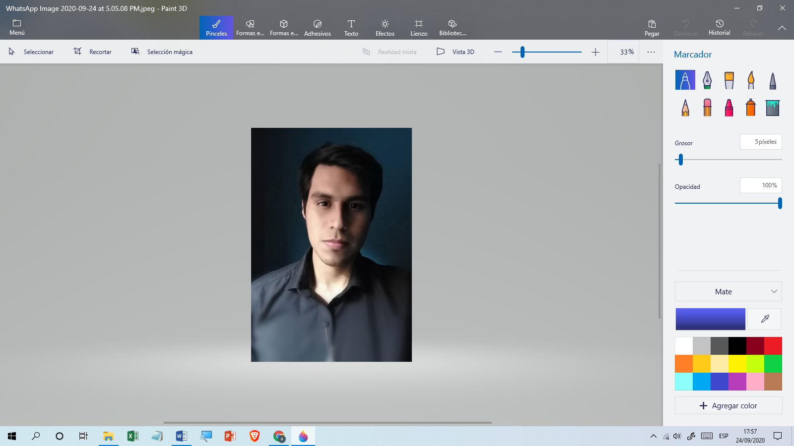 |  | - CARTA DE PRESENTACION:  Soy un estudiante universitario con conocimientos regulares sobre informática y ventas adquiridas por estudios autodidactas y trabajos atención al cliente presenciales.  Me motiva trabajar en su empresa debido a que me llama la atención su rubro de su sector, he tenido la oportunidad de comprar anteriormente productos de su empresa y me parecen de muy buena calidad y prestigio por ello daría mucha gratitud y conocimientos formar parte de su empresa.  Pese a no tener mucho tiempo laboral sobre todo en su rubro puedo llegar a afirmar que me siento capas de poder cumplir sus estándares de trabajador.  Saludos cordiales, gracias  - DATOS PERSONALES:  Fecha de Nacimientos: 13-07-1995  Nacionalidad: peruano DNI: 76561946  Dirección: Jr YACHAIHUASI 117, SJL, LIMA, Perú  Email: francoantony81@gmail.com  - FORMACION ACADEMICA:  Formación Universitaria:  Estudiante Universitaria (2018- actual)  Idiomas:  Castellano: Idioma nativo  Francés: escritura: intermedio/ Hablado: avanzado  Inglés: escritura: básico / Hablado: básico.  EXPERIENCAI LABORAL:  - Atención al cliente en restaurantes quilimanyaro ….Duración 11 meses.  - Atención al cliente y ventas en la empresa de cafés Starbucks. … duración 14 meses.

ARTURO FRANCO ANTONY CHAVEZ AVILA
ESTUDIANTE

CONTACTO
TELÉFONO:
+051 987 540 386

CORREO ELECTRÓNICO:
Francoantony81@gmail.com

